Конфигурирование VLAN

Лабораторная работа № 5

Абд эль хай Мохамад

Содержание

# 1 Цель работы

Получить основные навыки по настройке VLAN на коммутаторах сети.

# 2 Задание

1. На коммутаторах сети настроить Trunk-порты на соответствующих интерфейсах (см. табл. 3.2 из раздела 3.3), связывающих коммутаторы между собой.
2. Коммутатор msk-donskaya-sw-1 настроить как VTP-сервер и прописать на нём номера и названия VLAN согласно табл. 3.1 из раздела 3.3.
3. Коммутаторы msk-donskaya-sw-2 — msk-donskaya-sw-4, msk-pavlovskaya-sw-1 настроить как VTP-клиенты, на интерфейсах указать принадлежность к соответствующему VLAN (см. табл. 3.3 из раздела 3.3).
4. На серверах прописать IP-адреса, как указано в табл. 3.2 из раздела 3.3.
5. На оконечных устройствах указать соответствующий адрес шлюза и прописать статические IP-адреса из диапазона соответствующей сети, следуя регламенту выделения ip-адресов (см. табл. 3.4 из раздела 3.3).
6. Проверить доступность устройств, принадлежащих одному VLAN, и недоступность устройств, принадлежащих разным VLAN.
7. При выполнении работы необходимо учитывать соглашение об именовании.

# 3 Выполнение лабораторной работы

## 3.1 Конфигурация Trunk-порта

Я начал настраивать trunk порт для каждого коммутатора. Например, коммутатор msk-donakaya-sw-1 имеет 3 mqk порта. trunk порт позволяет передавать данные через сетевой узел для нескольких VLAN.

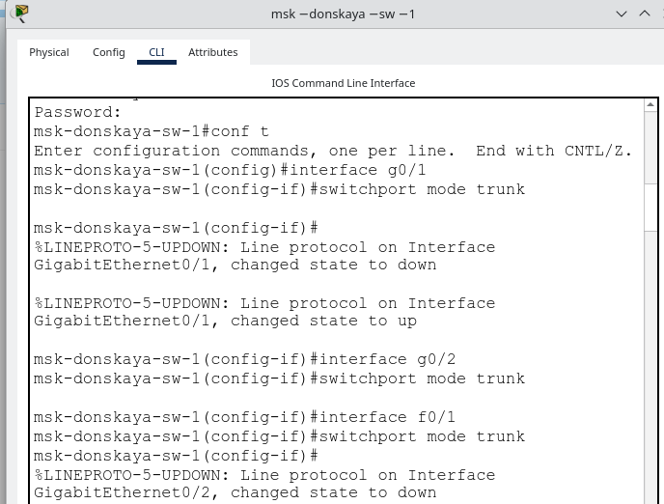

Рис. 1: Название рисунка

После переключения в режим конфигурации в командной строке коммутатора я начал с указания интерфейса, который хочу редактировать, с помощью команды interface g0/1.

Затем я переключаю режим порта в транке, используя switchport mode Trunk

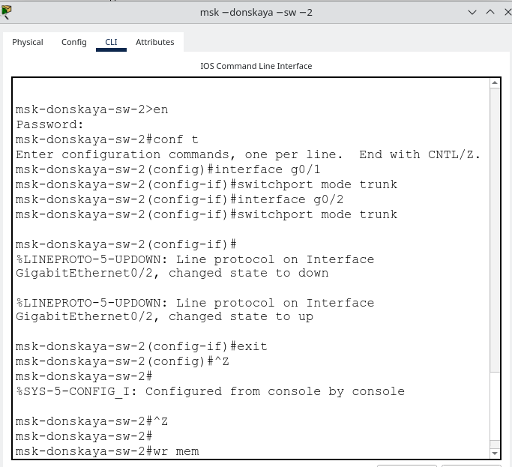

Рис. 2: Название рисунка

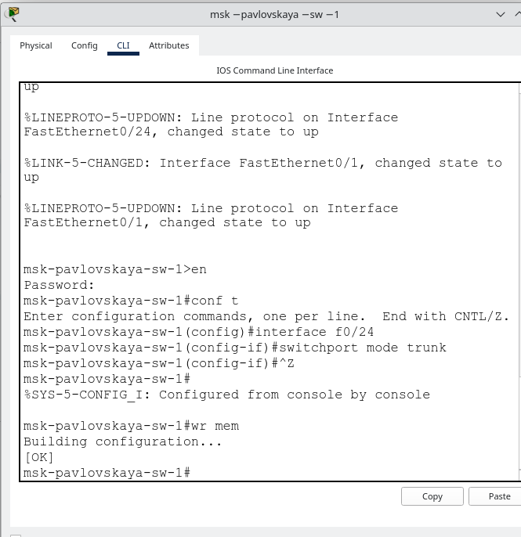

Рис. 3: Название рисунка

## 3.2 Конфигурация VLAN

В командной строке коммутатора я начал с указания номера VLAN, а затем изменил его имя. Таким образом, я смог назвать VLAN для одного коммутатора.

Этого хватит для одного коммутаторая. Мне все еще нужно вручную выполнить этот процесс на каждом коммутаторае. Вместо этого я использил VTP, протокол для распространения определения VLAN по всей локальной сети.

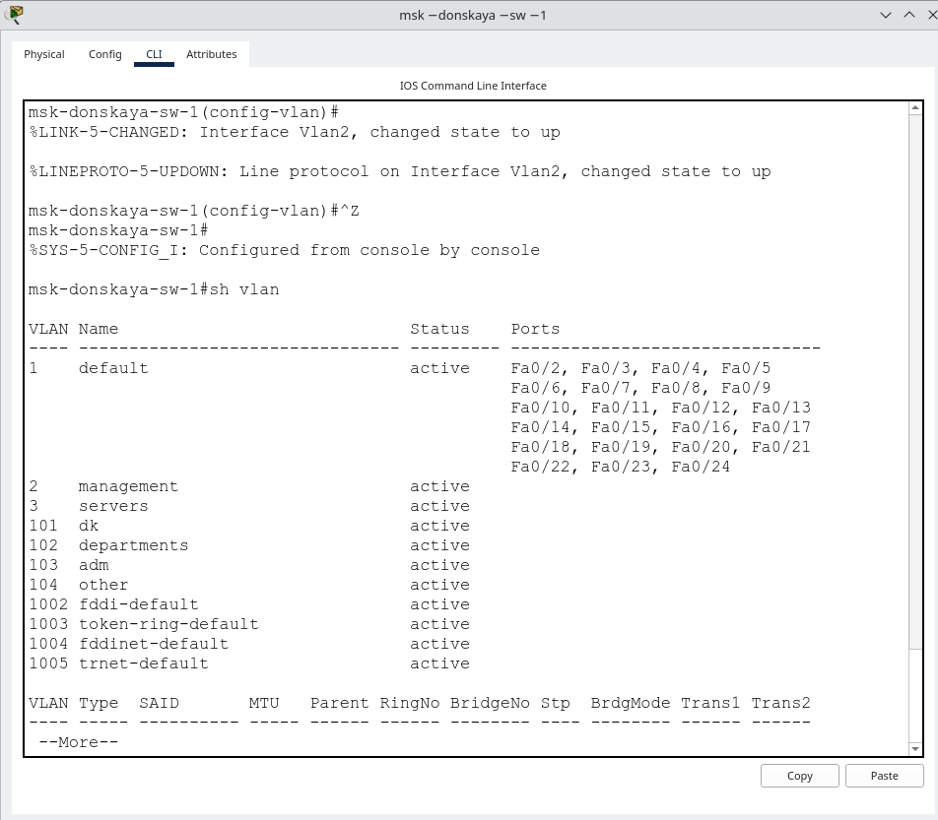

Рис. 4: Название рисунка

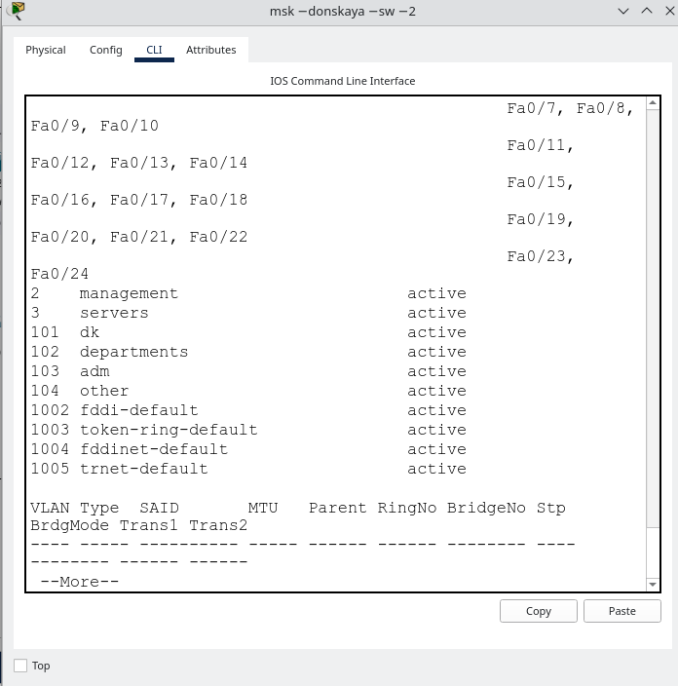

Рис. 5: Название рисунка

## 3.3 Конфигурация VTP

Коммутатор, на котором у меня был список VLAN, я настроил его как сервер. Это означает, что мне нужно будет настроить другие коммутаторы в качестве клиентов.

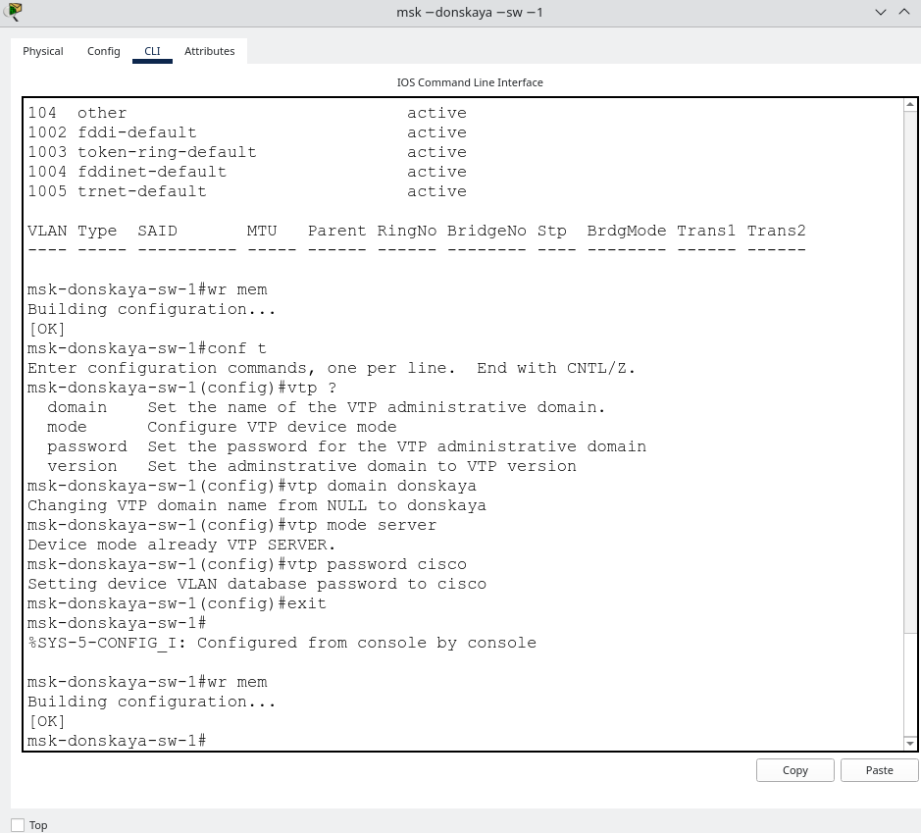

Рис. 6: Название рисунка

## 3.4 Конфигурация диапазона портов

Порты, связанные с VLAN. Устройства, подключенные к этим портам, получат доступ к VLAN, которой назначен порт.

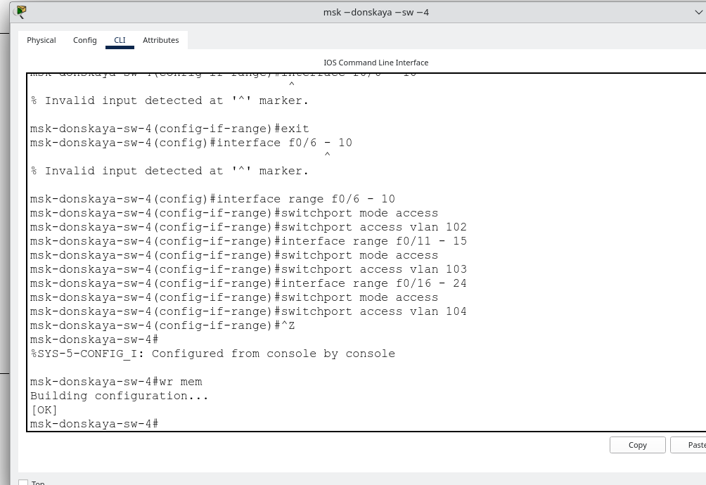

Рис. 7: Название рисунка

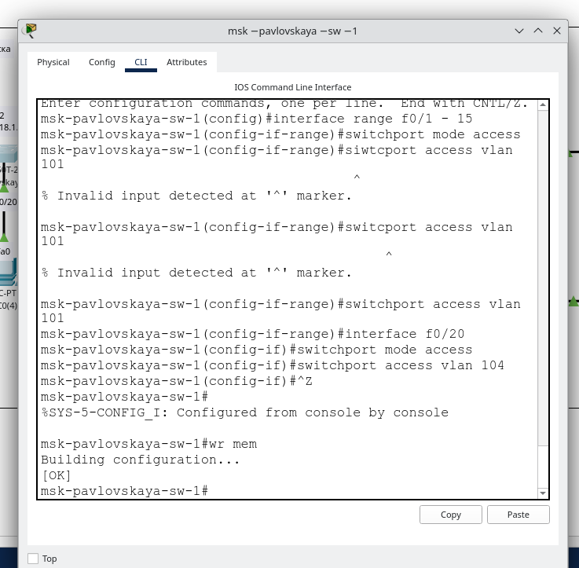

Рис. 8: Название рисунка

## 3.5 Тестирование с помощью ping

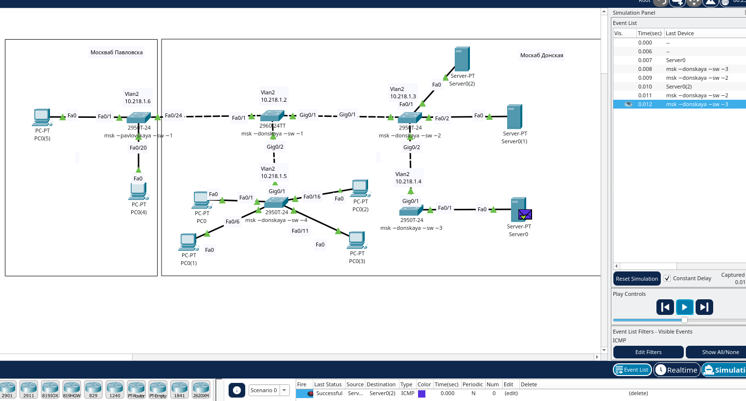

Рис. 9: Название рисунка

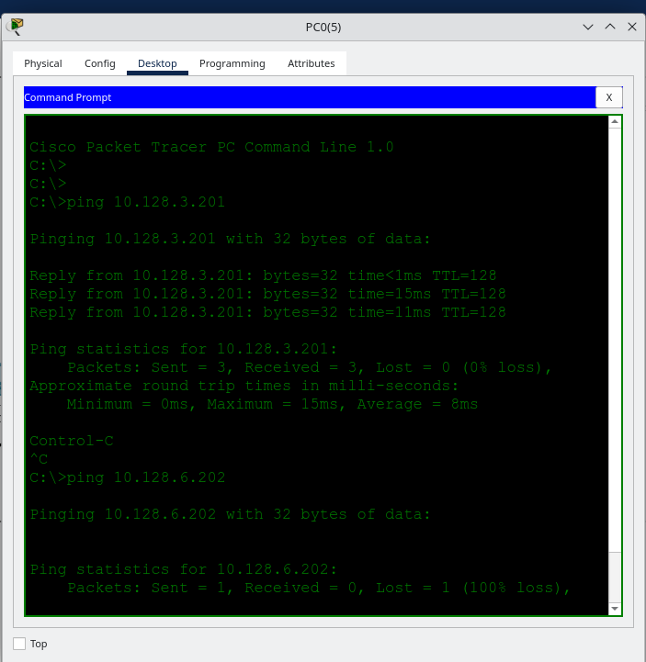

Рис. 10: Название рисунка

## 3.6 IP-адреса

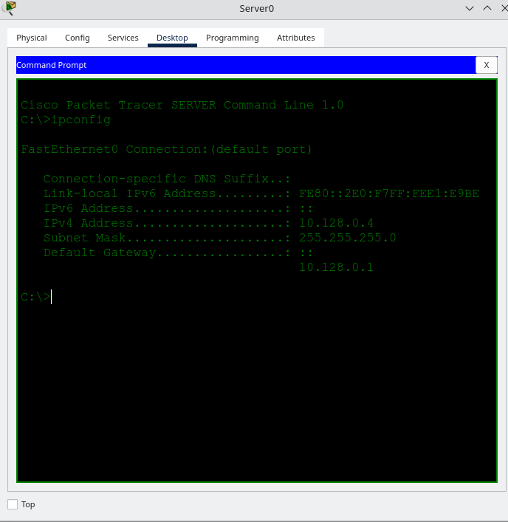

Рис. 11: Название рисунка

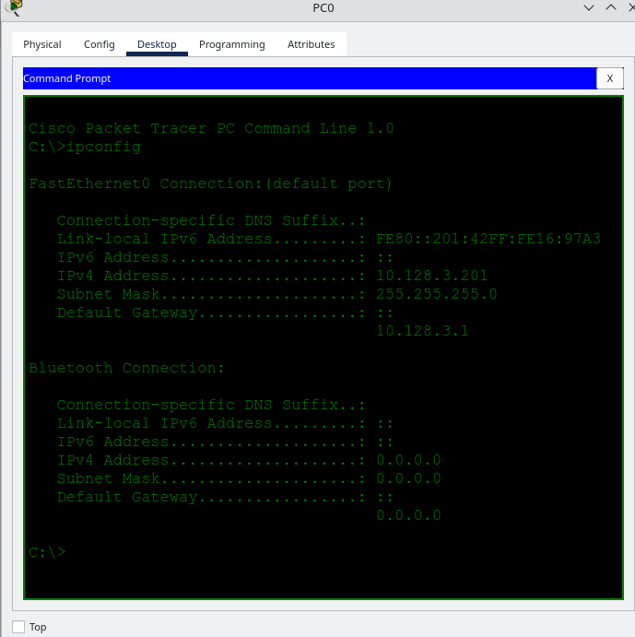

Рис. 12: Название рисунка

# 4 Выводы

Научился настраивать VLAN в сети. Я также узнал о trunk портах, портах доступа и VTP.

# 5 Контрольные вопросы

## 5.1 Просмотр списка VLAN на сетевом устройстве

Чтобы просмотреть список VLAN на сетевом устройстве, можно использовать следующую команду:

показать Влан

Эта команда предоставляет список всех сетей VLAN, настроенных на сетевом устройстве, а также их соответствующие сведения.

## 5.2 Транкинговый протокол VLAN (VTP)

VLAN Trunking Protocol (VTP) — это собственный протокол Cisco, который управляет добавлением, удалением и переименованием VLAN в масштабе всей сети. Это уменьшает необходимость настройки одной и той же информации VLAN на каждом коммутаторе отдельно.

### 5.2.1 Команды для настройки и просмотра информации о VLAN

* Включить VTP на коммутаторе

режим vtp {сервер | клиент | прозрачный}

Эта команда устанавливает режим VTP для коммутатора, который может быть серверным, клиентским или прозрачным.

* Настроить домен VTP

vtp-домен имя_домена

Эта команда устанавливает имя домена VTP.

* Просмотр информации VTP

показать статус vtp

Эта команда отображает конфигурацию и информацию о состоянии VTP.

## 5.3 Протокол управляющих сообщений Интернета (ICMP)

ICMP — это протокол сетевого уровня, используемый для отправки сообщений об ошибках и оперативной информации, указывающей, например, что запрошенная услуга недоступна или что хост или маршрутизатор не могут быть достигнуты. Формат ICMP-пакета

* Тип
* Код
* Контрольная сумма
* Остальная часть заголовка
* Данные

## 5.4 Протокол разрешения адресов (ARP)

ARP используется для сопоставления IP-адреса с адресом физического компьютера, который распознается в локальной сети. Это важно для функционирования Интернет-протокола (IP).

### 5.4.1 Формат ARP-пакета

Тип оборудования Тип протокола HLEN (длина аппаратного адреса) PLEN (длина адреса протокола) Операция Аппаратный адрес отправителя Протокольный адрес отправителя Целевой аппаратный адрес Адрес целевого протокола

## 5.5 MAC-адрес

MAC-адрес (управление доступом к среде передачи) — это уникальный идентификатор, назначаемый сетевым интерфейсам для связи в физическом сегменте сети. Он используется для большинства сетевых технологий и часто представляется в виде 12-значного шестнадцатеричного числа.

### 5.5.1 Структура MAC-адреса

* Первые 6 цифр: уникальный идентификатор организации (OUI).
* Последние 6 цифр: серийный номер устройства.

OUI назначается IEEE и однозначно идентифицирует производителя сетевой карты или устройства.